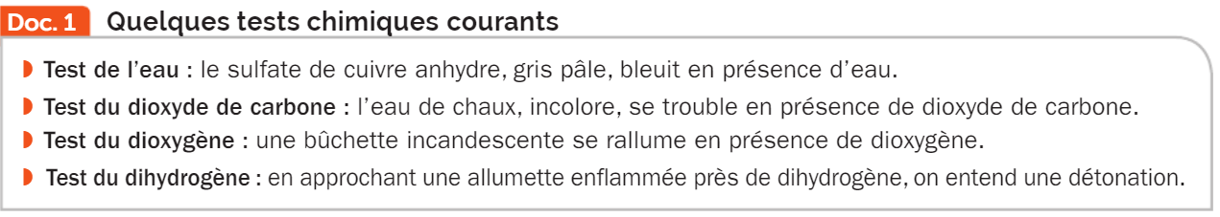

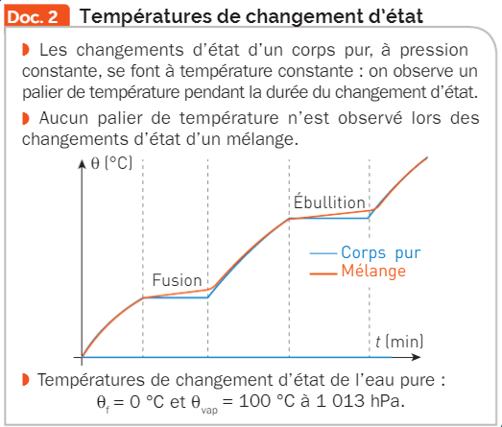

A l’intérieur de votre groupe, posez-vous des questions sur les trois premières parties de cette leçon, écrivez-les au recto de ces cartes.
Répondez-y au verso.
A la maison, vous complèterez et / ou corrigerez ce travail de mémorisation en utilisant les encarts 1 et 2 page 25 de votre manuel.
10 de ces cartes seront tirées au sort lors de la prochaine évaluation.
Pensez dans votre groupe à photographier vos cartes !
Exercices à faire : n° 27 page 30.

